Dạy con 5 tuổi đúng cách để không bỏ lỡ 'giai đoạn vàng'
Ở tuổi này, bé thích làm ngược lại yêu cầu để thể hiện vai trò quan trọng của bản thân nên giao việc cho bé cũng là một cách kích thích bé phát triển.
Cô con gái nhỏ của tôi vừa bước vào tuổi lên 5 và tôi thực sự ngỡ ngàng với những bước phát triển vượt bậc. Dù con vẫn chỉ là một cô bé "tí hon" thôi nhưng suy nghĩ của con đã "người lớn" lắm rồi, khác hẳn với vài tháng trước đó. Mà lạ một cái là dường như sự thay đổi đó chỉ diễn ra sau một đêm. Có lẽ vì thế mà các nhà khoa học mới ví tuổi lên 5 là "giai đoạn vàng" của trẻ. Sự thay đổi của mỗi trẻ không giống nhau (điều này là tất nhiên) nhưng nhìn chung đều có chung những đặc điểm dưới đây.
Sự thay đổi về tính cách và hành vi
- Thường nhìn nhận mọi việc với tinh thần lạc quan và chú ý trước tiên đến mặt tích cực của vấn đề.
- Ít xuất hiện cảm giác sợ hãi điều gì đó.
- Phát triển theo khuynh hướng rõ ràng.
- Làm ngược lại những điều được yêu cầu.
- Phát triển khả năng "nghe có chọn lọc".
- Có thể diễn đạt chính xác những gì trong tâm trí (Vì thế trẻ con hay nói thật, cả điều tốt lẫn điều xấu).
- Luôn luôn hoạt động với nguồn năng lượng dường như không bao giờ cạn.
- Phát triển ý thức mạnh mẽ về sự đồng cảm và thường rất hào phóng.
- Cực kỳ giàu trí tưởng tượng.
- Nhanh chán và cảm thấy bồn chồn.
- Ham chơi với bạn bè nhưng vẫn rất bám bố mẹ (người thường xuyên chăm sóc bé).
- Thích quan tâm tới hàng xóm, những điều xung quanh mình và bày tỏ ý kiến nhiều hơn.
- Bắt đầu chú ý tới vai trò của giới (phụ nữ làm gì, đàn ông làm gì) như là cách để phân biệt xã hội.
- Có khái niệm cư xử khác nhau với người lớn tuổi hơn, nhỏ tuổi hơn và bằng tuổi.
- Đây là độ tuổi thường xuyên ngủ mơ ác mộng nhất (có thể kéo dài đến khi 8 tuổi)...
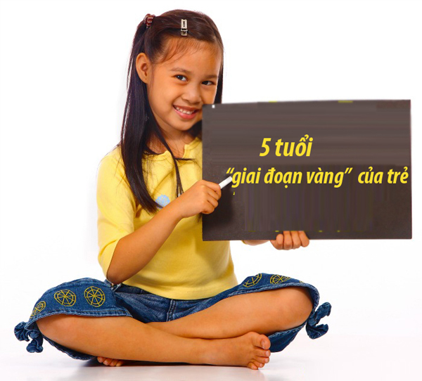
Trẻ 5 tuổi có nhiều thay đổi về cảm xúc và hành vi.
5 cách cha mẹ có thể động viên một đứa bé 5 tuổi
- Một đứa trẻ 5 tuổi luôn cố gắng để tự xác định vị trí trong gia đình nên nếu bố mẹ giao cho bé một việc cụ thể, cho bé thấy tầm quan trọng của mình thì có nhiều tác dụng tích cực. Vì vậy, hãy cho bé tham gia vào các công việc phù hợp như phụ mẹ nhặt rau, quét nhà hay trông em... Bố mẹ cũng có thể hỏi ý kiến của bé trong vài trường hợp, đừng coi bé là một đứa trẻ nít.
- Để cho trẻ thoải mái hoạt động vì ở độ tuổi này, các hoạt động thể chất an toàn rất cần thiết cho trẻ. Chạy bộ, đi dạo, đạp xe... là những hoạt động được khuyến khích cho trẻ.
- Bố mẹ nên kể chuyện, nói chuyện nhiều hơn với trẻ, đặc biệt là những câu chuyện hồi tưởng, kiểu như "Hồi bố/mẹ bằng tuổi con thì như thế nào?". Dạy trẻ về những giá trị tốt đẹp và bài học đạo đức không gì hiệu quả hơn là kể chuyện. Những đứa trẻ ở độ tuổi này đã có thể hiểu được ý nghĩa bên trong những câu chuyện (tất nhiên là không quá phức tạp).
- Tiếp tục củng cố tầm quan trọng của trẻ trong các công việc gia đình nhưng cũng phải xác lập ranh giới để trẻ không trở nên ngỗ ngược, ương bướng.
- Thay vì chỉ giảng dạy cho trẻ bằng lý thuyết, bố mẹ nên để bé được thực hành nhiều hơn.
Song Giang

